

Convocatòria Roda de premsa

Presentació de l’exposició ‘Georges Didi-Huberman. Al taller del filòsof’

La Filmoteca presenta del 9 de maig al 31 d’agost de 2025 l’exposició ‘Georges Didi-Huberman. Al taller del filòsof’, dedicada a un dels pensadors actuals més influents dins de la filosofia i la història de l’art.
La mostra conviu amb la que simultàniament ofereix el Centre de Cultura Contemporània de Barcelona «En l’aire commogut...», comissariada per Didi-Huberman.
El cicle ‘Filmoteca Georges Didi-Huberman’, del 25 de maig al 29 de juny, proposarà set sessions en diàleg amb les dues mostres protagonitzades pel pensador francès.

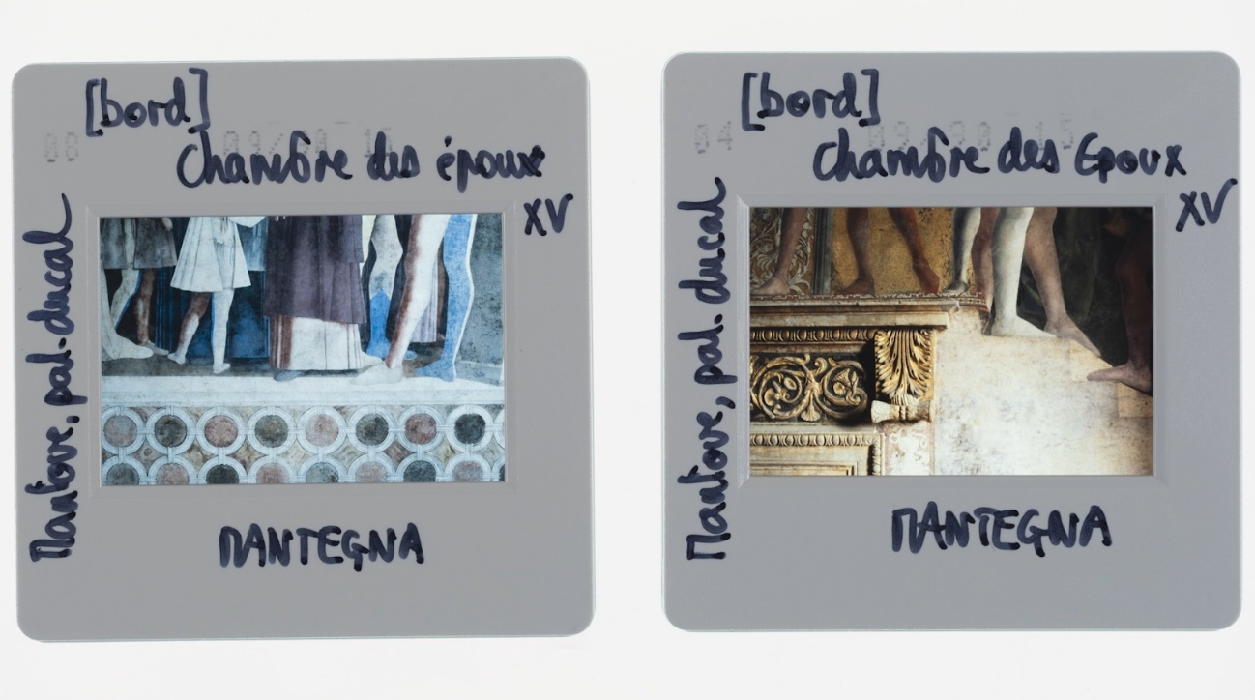
Diapoteca (Arno Gisinger, 2024). A partir de les diapositives de Georges Didi-Huberman.

El proper dimecres 7 de maig, a partir de les 9.15 h tindrà lloc la roda de premsa i visites a les exposicions, amb la participació de Georges Didi-Huberman, la comissària de l’exposició Georges Didi-Huberman. Al taller del filòsof Lucía Montes, el director de la Filmoteca Pablo La Parra Pérez. També hi participaran la directora del CCCB Judit Carrera i el director del Museo Nacional Centro de Arte Reina Sofía, Manuel Segade, productors de l’exposició «En l’aire commogut...».

Roda de premsa / visites de premsa de les dues exposicions
Dimarts 7 de maig
9.15 h Passi de gràfics de l’exposició «En l’aire commogut...» (Sala 3 CCCB).
10.30 h Roda de premsa: Mirador CCCB i canal de YouTube del CCCB
11.15 h Visita a l’exposició CCCB amb Georges Didi-Huberman.
13.00 h Visita a l’exposició Filmoteca amb la comissària Lucía Montes.
13.30 h Copa final al restaurant de la Filmoteca La Monroe.

Georges Didi-Huberman és un dels pensadors actuals més influents dins de la filosofia i la història de l’art. El seu espai de treball no és pròpiament un “estudi”, sinó més aviat un “taller”. Aquesta exposició presenta una visió expandida del seu llegat filosòfic atenent el treball directe amb les imatges. Per primera vegada es mostren reunides les seves obres audiovisuals, així com diversos projectes experimentals realitzats amb altres artistes.
La proposta convida a apropar-nos al taller del filòsof, el lloc on practica, amb imaginació i constància, el joc d’inventar relacions entre paraules, coses, imatges, persones, formats, disciplines, temporalitats i latituds, fent del pensament una gran taula de muntatge.

EXPOSICIÓ
Georges Didi-Huberman. Al taller del filòsof
Del 9 de maig al 31 d’agost de 2025
Comissariat: Lucía Montes Sánchez
Sala d’exposicions
Horaris: de dimarts a divendres, de 10.00 h a 14.00 h i de 16.00 h a 21.00 h; dissabte i diumenge, de 16.00 h a 21.00 h
Entrada gratuïta

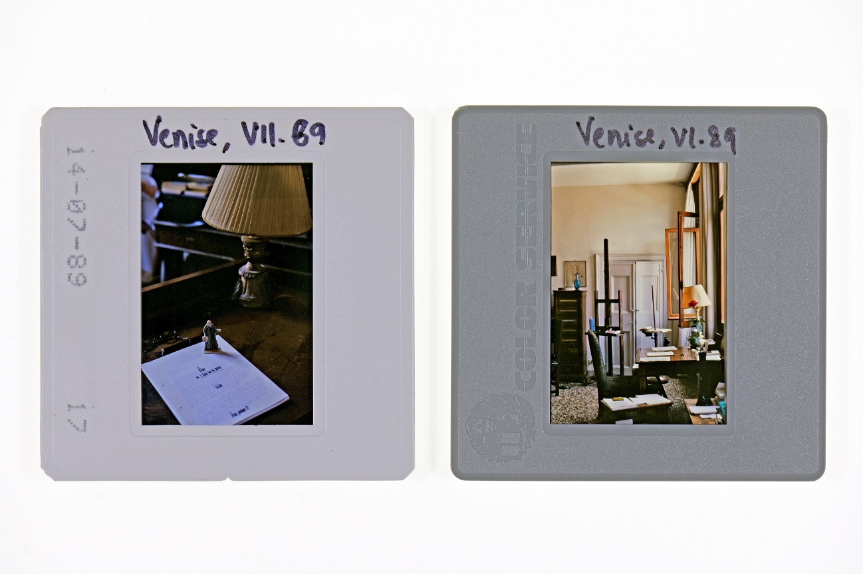
Diapoteca (Arno Gisinger, 2024). A partir de les diapositives de Georges Didi-Huberman.

Sessió inaugural de l’exposició
‘Georges Didi-Huberman. Al taller del filòfof’
Divendres 9 de maig 18.30 h - Sala Laya
‘Déplacer voir (Desplaçar veure)’
Dins d’un taller hem de tenir, a més dels nostres desitjos o idees fixes, algunes intuïcions pràctiques: perquè pensar les imatges, tasca de l’historiador de l’art o del filòsof, no s’explica sense fer imatges i sense experimentar amb els seus enquadraments, els seus muntatges, etc. És la història d’un pensament que es forma tot multiplicant -de manera concreta, sobre la taula- imatges.
Conferència a càrrec de Georges Didi-Huberman seguida d’una conversa amb Lucía Montes Sánchez, comissària de l’exposició.

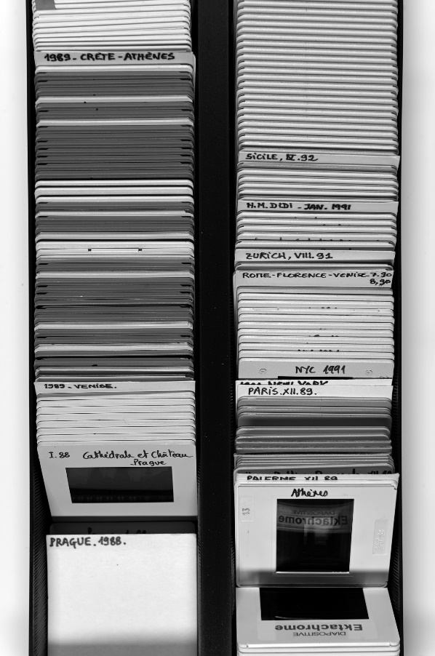 | 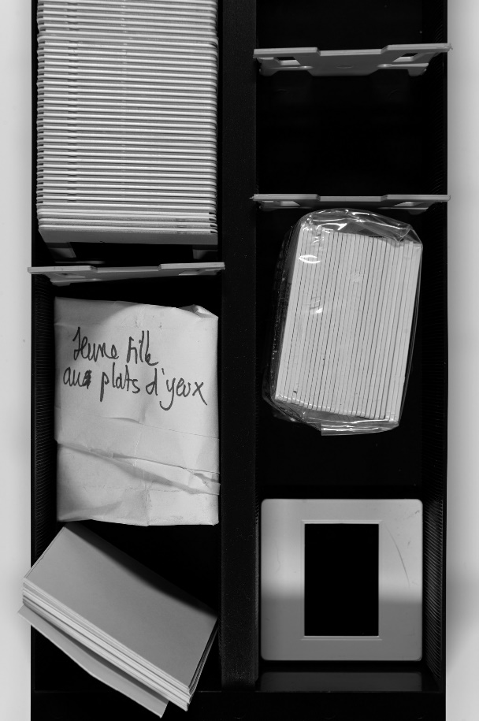
Diapoteca (Arno Gisinger, 2024). A partir de les diapositives de Georges Didi-Huberman.

Filmoteca Georges Didi-Huberman
Del 15 de maig al 29 de juny de 2025
Com un eco a les exposicions Al taller del filòsof i «En l’aire commogut…», presentades simultàniament a Barcelona, Filmoteca Georges Didi-Huberman reuneix set sessions que reprenen cadascun dels àmbits de la mostra comissariada pel pensador francès al Centre de Cultura Contemporània tot establint un diàleg des del gest cinematogràfic amb algunes de les nocions que poblen el seu univers: Infàncies (1), Cares, Gestos, Polítiques, Llocs, Pensaments, Infàncies (2).
Podeu consultar la programació del cicle AQUÍ.

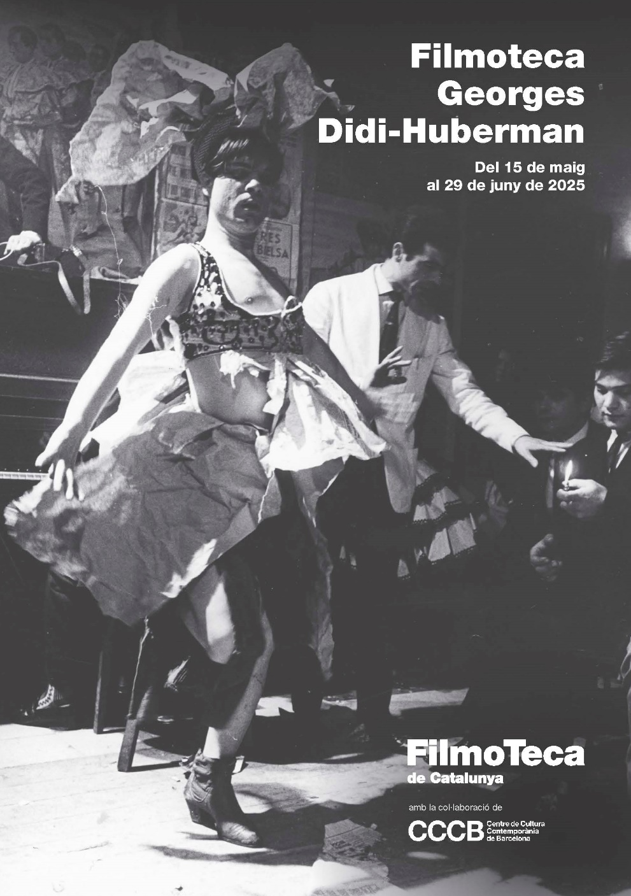

Més informació a:
filmoteca.cat
cccb.org



